超声波明渠流量计

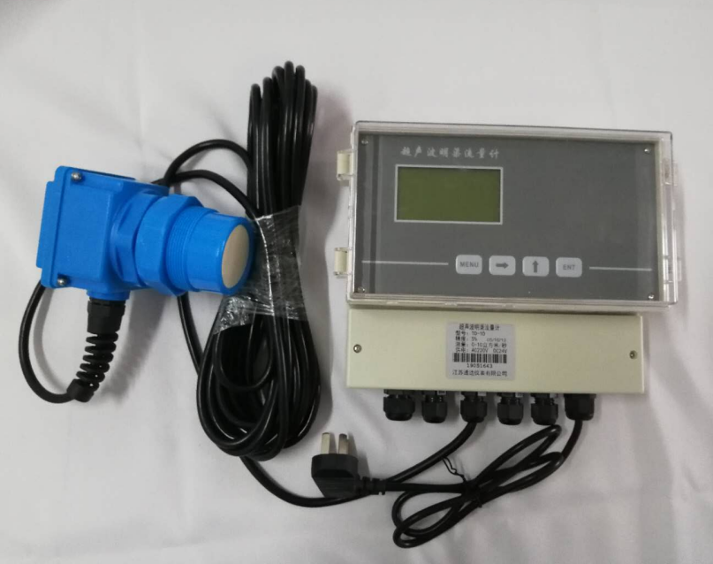

江苏通达仪表有限公司

目 录
一、用途 ………………………………………………………………………………… 2
二、仪表的组成及外形尺寸 …………………………………………………………… 2
1、仪表的组成 ……………………………………………………………………… 2
2、仪表的结构和外形尺寸 ………………………………………………………… 2
三、主要技术指标及技术参数 ………………………………………………………… 3
四、仪表的工作原理 …………………………………………………………………… 3
1、量水堰槽的测流量原理 ………………………………………………………… 4
2、超声波测液位原理 ……………………………………………………………… 4
五、安装方法 …………………………………………………………………………… 5
1、安装量水堰槽 …………………………………………………………………… 5
2、安装探头 ………………………………………………………………………… 5
3、安装仪表 ………………………………………………………………………… 6
六、量水堰槽构造及安装的技术参考 ………………………………………………… 6
1 、直角三角堰 …………………………………………………………………… 6
2 、矩形堰 ………………………………………………………………………… 7
3 、巴歇尔槽 ……………………………………………………………………… 9
七、仪表的接线 ………………………………………………………………………… 11
八、使用按键设置仪表的参数 ………………………………………………………… 11
1 、设置参数的按键 ……………………………………………………………… 11
2 、仪表的参数表 ………………………………………………………………… 16
九 、首次安装最简设置 ………………………………………………………………… 16
1 、按键 ……………………………………………………………………… ……16
2 、菜单 ………………………………………………………………………………17
3 、安装与测试 …………………………………………………………………… 18
4 、输入与输出 …………………………………………………………………… 18
十、质量保证及服务维修说明 ………………………………………………………… 20
附录一、巴歇尔槽构造尺寸 …………………………………………………………… 21
附录二、安装记录表 …………………………………………………………………… 22
附录四、配件清单………………………………………………………………………… 23
首次安装，请看第 《九章、首次安装最简设置》…………………………………… 16

一、用途
本仪表与量水堰槽配用使用，主要用来测量污水厂、企事业单位的污水排放口、城市下水道的流量。由于这种仪表采用超声波穿过空气，以非接触的方法测量。因此，在沾污、腐蚀性液体情况下，比其他测量形式的仪表具有更高的可靠性。
本仪表有数据存储功能。除存储本仪表流量记录外，还可以接入其它仪表的（4～20）mA信号。存储的记录可以通过仪表上的按键查看， RS-485远程通讯传输。

二、仪表的组成及外形尺寸
1、仪表的组成
本仪表产品主要由仪表、探头部分组成（关键零部件采用：计算机板、显示板、液晶屏、液位传感器（探头）。
注意：超声波明渠流量计应用中，必须与量水堰槽配合使用。本产品没有提供量水堰槽。应用中根据应用现场条件，参考本说明书的第七章，或其它资料自行构造。
2、仪表的结构和外形尺寸
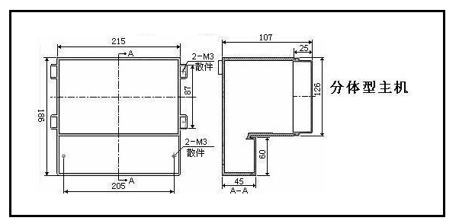

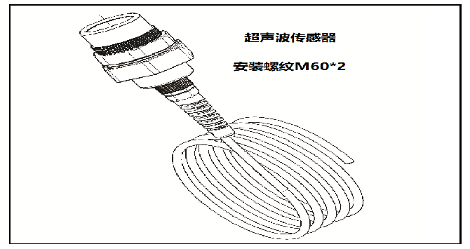
三、主要技术指标及技术参数
1. 流量范围：0m³/s～10m³/s （由配用的量水堰槽的种类、规格确定）
2. 累计流量：8位十进制数，累满8位后自动回零，重计
3. 准确度：±5%
4. 测距范围：0.4m～2m（从探头底部起0.4m内是盲区，0.4m～2m内为测距范围）
5. 测距准确度：±3mm （在1m量程内标定的结果）
6. 液位分辩：1mm
7. 工作环境温度：-20℃～55℃
8. 仪表防护等级：仪表显示部分：IP66(仪表下部的过线孔要堵死)；探头部分：IP68
9. 供电电源：
交流供电：（220V±22V） 6W
直流供电：12V-24V 300mA
交流、直流（不大于24V）供电同时存在时，仪表使用交流供电；交流掉电，自动接通直流。
四、仪表的工作原理
1、量水堰槽测流量的原理
明渠内的流量越大，液位越高；流量越小，液位越低（参见图五a）。对于一般的渠道，液位与流量没有确定的对应关系。因为同样的水深，流量的大小，还与渠道的横截面积、坡度、粗糙度有关。在渠道内安装量水堰槽，由于堰的缺口或槽的缩口比渠道的横截面积小，因此，渠道上游水位与流量的对应关系主要取决于堰槽的几何尺寸。同样的量水堰槽放在不同的渠道上，相同的液位对应相同的流量。量水堰槽把流量转成了液位。通过测量量水堰槽内水流的液位，再根据相应量水堰槽的水位-流量关系，反求出流量。常用的量水堰槽种类如图五b。
图五a、量水堰槽把流量转成液位

图五b、常用的量水堰种类
量水堰槽的水位-流量关系可以从国家计量检定规程《明渠堰槽流量计》JJG711-1990中查到。
每种类型的量水堰槽，都有自己的固定水位-流量对应关系。计算水位-流量关系时，三角堰要求要有渠道宽B、开口角度、上游堰坎高p的参数；矩形堰要有渠道宽B、开口宽b、上游堰坎高p的参数；巴歇尔槽只要求有喉道宽度的参数b。

2、超声波测液位原理（参见图六）
本仪表采用超声波回声测距法测液位。探头固定安装在量水堰槽水位观测点上方（水位观测点的位置见堰槽构造说明）。探头对准水面。探头向水面发射超声波。超声波经过t1时间，走过E1距离，碰到校正棒。一部分超声波能量被校正棒反射，并被探头接收。仪表记下这段时间的长度t1。超声波的另一部分能量绕过校正棒，经过t2的时间到达水面。这部分能量被水面反射后，被探头接收。仪表记下这段时间的长度t2。校正棒已经固定在探头上。校正棒的长度E1不会变化。仪表根据t1与t2的比例，再乘以E1，求出水面到探头的距离D，D=E1╳t2/t1。
安装仪表时，通过按键向仪表内存内设置探头到“水位=0”的距离L。仪表从内存读取参数L，用L减去D，求出液位H（H=L-D）。
由于产品生产中,E1的长度不完全一致；电路的延迟也不一致。仪表实际计算液位时使用的运算式为：H=L-KD，其中“K”为线性修正系数。“K”的数值要经过标定来确定。
3、仪表的工作原理（图七）仪表控制探头发射和接收超声波。按图八的过程转为液位（单位：m）。再通过查水位-流量表，把液位转成流量（单位可以是：L/s，或m³/h）。
图六、超声波测液位的原理
水位-流量表是存储在仪表里的一组数据。通过仪表上的按键可以向仪表的存储器中输入。本仪表的水位-流量表是按相等的液位间隔存储的。例如使用三角堰时，液位的间隔设为为“0.01m”。仪表的内存中存有：液位=“0.00m”时对应的流量=“0.0000L/s”；液位=“0.01m”时 对应的流量=“0.0136L/s”；液位=“0.02m”时对应的流量=“0.0772 L/s”；液位=“0.03m”时对应的流量=“0.2127L/s”。
图七、仪表的工作原理
仪表把瞬时流量按时间累加，得出累计流量。累计流量共8位数字。当累计满8位时，自动回零，重新累计。不管是由于仪表自己累计满8位回零，或是人为通过按键清除累计使累计回零，仪表都会记忆回零的时间。
仪表内设有历史数据记录存储器。用于存储时间、流量、累计流量，可存储五年的记录。存储器都是循环使用，即存储器存满时，复盖最早的记录。
从仪表上输出的电信号有三种：(4～20)mA电流模拟信号，根据参数设置可以为瞬时流量或液位； RS485数字信号，根据参数设置，按通讯协议约定的格式输出；RS-485数字信号，根据参数设置，按通讯协议约定的格式输出。
仪表支持(4～20)mA 、 RS-485的数据传输。 RS-485接口已装在仪表上。

五、安装方法
1、安装量水堰槽
使用本仪表测量流量，在明渠上必须要有量水堰槽。量水堰槽的构造和安装方法见本说明书第七章“量水堰槽构造及安装的技术参考”。

2、安装探头
探头要安在探头支架上。产品出厂没有配支架，需要根据现场所使用的量水槽的构造条件
探头在渠道上的安装位置要符合量水堰槽的要求。一般三角堰、矩形堰要安装在堰板上游，距离堰板相当于最大过堰水深的3倍～4倍（最大过堰水深是指，流量刚好等于零时液位
图八、探头的安装位置
为零，流量增到最大时对应的液位）；巴歇尔槽在进口收缩段的1/3位置（参见图八）。
安装探头时，校正棒要朝下。探头和支架固定要牢靠，不能活动。探头一旦活动，水位基准点就变化了，影响测量的准确度。探头要垂直对准水面，不能歪斜。
由于探头发出的超声波有一定的张角。安装探头时，注意不要使声波传播的路径上有多余反射面。
3、仪表的安装
仪表背面有四个挂钩。仪表出厂时，配有两个两端带孔的支板。把支板钉在墙上，利用仪表背面的挂钩挂在墙上。
仪表附近应安装交流220V的三孔插座，中心孔接地。用拔插仪表上的电源插头接断电。
仪表下面有五个PG9过线孔。可以向仪表内接入外径φ4～φ6的引线。穿入导线后，要把过线孔的锁母拧紧。不使用的过线孔，也要用一段短导线插入过线孔内，然后拧紧。不使外部气体进入仪表内部，可以延长仪表使用寿命。

六、量水堰槽构造及安装的技术参考
选择量水堰槽的种类，要考虑渠道内流量的大小，渠道内水的流态，是否能形成自由流。流量小于40L/s时，一般应选择直角三角堰。大于40L/s，一般应选择使用巴歇尔槽。流量大于40L/s，渠道内水位落差又较大，可以选择矩形堰。
条件允许，最好选择巴歇尔槽。巴歇尔槽的水位-流量关系是由实验标定出来的，而且对上游行进渠槽条件要求较弱。三角堰和矩形堰的水位-流量关系来源于理论计算，容易由于忽视一些使用条件，带来附加误差。
量水堰槽可以用玻璃钢制做。三角堰和矩形堰的堰口是关键尺寸，加工要准确。朝向进水一侧表面要平滑。巴歇尔槽内尺寸要准，内表面要平滑。喉道部分是关键尺寸，要更准确。
1 、直角三角堰
下图是一种直角三角堰的加工图。水位-流量对应关系如表一。注意，安装该直角三角堰的上游渠道宽是600mm，三角顶角与上游渠底的高度是250mm。如不是这种情况，水位-流量表应另行计算。使用上述三角堰，可以在参数表“槽型选择”内选“直角三角堰”。

表一 直角三角堰水位流量对应表 水位单位：m 流量单位：L/s
水位 | 0.000 | 0.010 | 0.020 | 0.030 | 0.040 | 0.050 | 0.060 | 0.070 | 0.080 | 0.090
流量 | 0.0000 | 0.0136 | 0.0772 | 0.2127 | 0.4367 | 0.7581 | 1.2035 | 1.7693 | 2.4705 | 3.3164
水位 | 0.100 | 0.110 | 0.120 | 0.130 | 0.140 | 0.150 | 0.160 | 0.170 | 0.180 | 0.190
流量 | 4.3157 | 5.4769 | 6.8137 | 8.3304 | 10.043 | 11.954 | 14.072 | 16.417 | 18.987 | 21.798
水位 | 0.200 | 0.210 | 0.220 | 0.230 | 0.240 | 0.250 | 0.260 | 0.270 | 0.280 | 0.290
流量 | 24.836 | 28.201 | 31.786 | 35.612 | 39.777 | 44.124 | - | - | - | -

图九、仪表安装在三角堰

三角堰安装在渠道上如图九。堰板要竖直，要安在渠道的中轴线上。加工三角堰时，可能会使顶角变成圆角，在确定水位等于零的位置时要注意。三角堰的水位零点应在三角堰的侧边延长线的交点上。仪表的探头要安装在上游距离堰板0.5m～1m的位置。

2 、矩形堰
矩形堰可按图十加工。水位-流量对应关系如表二、三、四、五。矩形堰的水位-流量关系主要取决于堰口宽的“b”。也与上游渠道宽“B”和堰坎高“p”有关。如使用图十八的矩形堰，可以在参数表“槽型选择”内选“矩形堰”。

图十、矩形堰的构造

数据示例 0.25m矩形堰水位流量对应表 水位单位：m 流量单位：L/s
水位 | 0.000 | 0.010 | 0.020 | 0.030 | 0.040 | 0.050 | 0.060 | 0.070 | 0.080 | 0.090
流量 | 0.0000 | 0.4428 | 1.2546 | 2.3086 | 3.5604 | 4.9841 | 6.5627 | 8.2838 | 10.138 | 12.117
水位 | 0.100 | 0.110 | 0.120 | 0.130 | 0.140 | 0.150 | 0.160 | 0.170 | 0.180 | 0.190
流量 | 14.215 | 16.427 | 18.749 | 21.175 | 23.704 | 26.332 | 29.056 | 31.875 | 34.785 | 37.786
水位 | 0.200 | 0.210 | 0.220 | 0.230 | 0.240 | 0.250 | 0.260 | 0.270 | 0.280 | 0.290
流量 | 40.875 | 44.050 | 47.311 | 50.655 | 54.082 | 57.591 | - | - | - | -

矩形堰安装在渠道上如图十一。堰板要竖直，要安在渠道的中轴线上。仪表的探头安装在距堰板0.5m～1m的位置。
图十一、矩形堰安在渠道上 图十二、巴歇尔槽安装在渠道上
3 、巴歇尔槽
巴歇尔槽的构造如图十二。巴歇尔槽的标识尺寸是喉道宽“b”。首先根据应用需要的最大流量，从“附录二、巴歇尔槽水位-流量公式”中查出合适的巴歇尔槽的喉道宽“b”。再从“附录一、巴歇尔槽构造尺寸”中查出对应喉道宽等于“b”的巴歇尔槽的其它尺寸。如“L”、“N”、“B1”、“L1”等等。把这些尺寸填入图十三中右侧的栏目中。按图十三加工成形，安装在渠道上，如图二十所示。
巴歇尔槽水位-流量关系一般是形如：Q=C╳ha^{n} 的公式。根据喉道宽“b”，从“附录二、巴歇尔槽水位-流量公式”中找出对应的公式。逐点代入水位值，求出对应的流量。
本仪表内已预先存储了喉道宽从0.076m～1.8m槽的水位-流量表。表六、七、八分别是喉道宽为0.025m，0.051m，2.1m巴歇尔槽的水位流量对应关系。
表六 喉道0.025m巴歇尔槽水位流量对应表 水位单位：m 流量单位：L/s
水位 | 0.000 | 0.010 | 0.020 | 0.030 | 0.040 | 0.050 | 0.060 | 0.070 | 0.080 | 0.090
流量 | 0.0000 | 0.0480 | 0.1405 | 0.2634 | 0.4114 | 0.5814 | 0.7712 | 0.9794 | 1.2046 | 1.4458
水位 | 0.100 | 0.110 | 0.120 | 0.130 | 0.140 | 0.150 | 0.160 | 0.170 | 0.180 | 0.190
流量 | 1.7023 | 1.9733 | 2.2582 | 2.5565 | 2.8677 | 3.1914 | 3.5271 | 3.8747 | 4.2336 | 4.6037
水位 | 0.200 | 0.210 | 0.220 | 0.230 | 0.240 | 0.250 | 0.260 | 0.270 | 0.280 | 0.290
流量 | 4.9846 | 5.3762 | 5.3762 | 5.3762 | 5.3762 | 5.3762 | - | - | - | -

表七 喉道0.051m巴歇尔槽水位流量对应表 水位单位：m 流量单位：L/s
水位 | 0.000 | 0.010 | 0.020 | 0.030 | 0.040 | 0.050 | 0.060 | 0.070 | 0.080 | 0.090
流量 | 0.0000 | 0.0959 | 0.2807 | 0.5263 | 0.8221 | 1.1617 | 1.5411 | 1.9571 | 2.4071 | 2.8892
水位 | 0.100 | 0.110 | 0.120 | 0.130 | 0.140 | 0.150 | 0.160 | 0.170 | 0.180 | 0.190
流量 | 3.4018 | 3.9434 | 4.5127 | 5.1088 | 5.7307 | 6.3775 | 7.0484 | 7.7429 | 8.4602 | 9.1997
水位 | 0.200 | 0.210 | 0.220 | 0.230 | 0.240 | 0.250 | 0.260 | 0.270 | 0.280 | 0.290
流量 | 9.9610 | 10.744 | 11.547 | 12.370 | 13.214 | 13.214 | - | - | - | -

表八 喉道2.1m巴歇尔槽水位流量对应表 水位单位：m 流量单位：L/s
水位 | 0.000 | 0.020 | 0.040 | 0.060 | 0.080 | 0.100 | 0.120 | 0.140 | 0.160 | 0.180
流量 | 0.0000 | 10.027 | 30.376 | 58.090 | 92.019 | 131.47 | 175.97 | 225.16 | 278.76 | 336.53
水位 | 0.200 | 0.220 | 0.240 | 0.260 | 0.280 | 0.300 | 0.320 | 0.340 | 0.360 | 0.380
流量 | 398.27 | 463.84 | 533.08 | 605.87 | 682.09 | 761.65 | 844.45 | 930.40 | 1019.4 | 1111.5
水位 | 0.400 | 0.420 | 0.440 | 0.460 | 0.480 | 0.500 | 0.520 | 0.540 | 0.560 | 0.580
流量 | 1206.5 | 1304.4 | 1405.1 | 1508.6 | 1614.9 | 1723.8 | 1835.4 | 1949.6 | 2066.3 | 2185.5
水位 | 0.600 | 0.620 | 0.640 | 0.660 | 0.680 | 0.700 | 0.720 | 0.740 | 0.760 | 0.780
流量 | 2307.3 | 2431.5 | 2558.1 | 2687.1 | 2818.5 | 2952.2 | 3088.2 | 3226.5 | 3367.1 | 3509.9
图十三、巴歇尔槽构造
七、仪表的接线
向仪表接探头引线、电源线等，需要先拧松前盖上的六的固定钉，摘去前盖。再拧松仪表面板固定钉，翻开面板。注意面板与仪表箱体上的连线，尽可能不断开。如果断开，装回面板时要检查连线插头是否插紧。外部引线从接线端子接入（参见图十四）。
A继电器常闭端 | A继电器常开端 | A继电器公共端 | B继电器常闭端 | B继电器常开端 | B继电器公共端 | C继电器常闭端 | C继电器常开端 | C继电器公共端 | D继电器常闭端 | D继电器常开端 | D继电器公共端 | 传感器-灰色线 | 传感器-灰线 | 传感器-红线 | 传感器-黑线 |  | NC | RS485输出A | RS485输出B | 4-20mA 输出+ | 4-20mA 输出- | DC24V+输入 | DC24V-输入 | AC 220V L | AC 220V N | AC 220V地
A-ON | A-OFF | A- AND | B-ON | B-OFF | B- AND | C-ON | C-OFF | C- AND | D-ON | D-OFF | D- AND | T+ | T- | DC-OUT | GND |  |  | 485-A | 485-B | 4-20mA | 4-20mA | DC-IN+ | DC-IN- | L | N | 地
※当测量数据波动过大或者数据乱跳，表示现场有干扰，请将标准地线接入

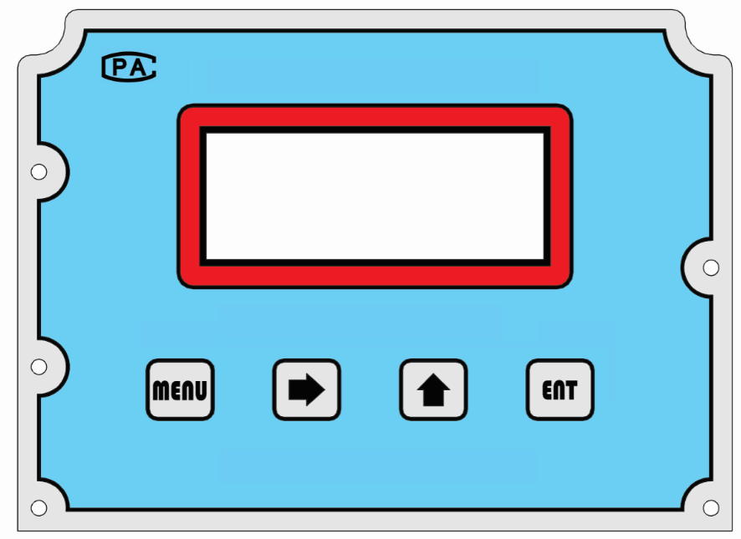
八、使用按键设置仪表参数
仪表面板上有四个按键：MENU、→、↑、ENT可供使用者操作

打开电源进入初始界面：
1、设置参数的按键

H：液位高度 （安装高度减去探头到水面距离等于H）
L:0.0000m ！ 20°
Q:0.0000m3/h
S:0.0000000000m3
2018-07-31 08:20
Q：瞬时流量
S：累计流量
H：液位高度
20° 表示探头温度补偿值
“*”表示 计算后H值比菜单三中零点切除值小，数据被屏蔽
“！”表示 计算后H值是负数 （安装高度减去仪表测量探头到水面距离结果为负数 仪表被屏蔽，在槽内接近0水位时候“！”是正常状态；如果水位比较高出现“！”就是设置错误或者仪表测量探头到水位数据不准）

4-20mA：0.0000mA
T:0000000000s
传感器运行模式：
显示值表示传感器到液面的空间距离，单位米
按↑ 键切换查看界面:
T: 累计时间和仪表运行状态

一、系统时间

（确认） 退出
1）、设置系统时间：
按MENU进入系统时间设置；

按ENT确认；
1.1—日期：
2018-07-31
∧
确认 退出

进入1.1—日期设置：
通过按键 → 和按键 ↑ 设置年、月、日，然后将光标移至（确认）键，按ENT进行确认；
按MENU键进入1.2—时间设置：
1.2—时间
10：30：26
∧
确认 退出
通过按键 → 和按键 ↑ 设置时、分、秒，然后将光标移至（确认）键，按ENT进行确认；
时间设置完成后将光标移至（退出）键，按ENT确认退出。

二、槽型选择

（确认） 退出
2）、设置槽型：
按MENU进入槽型设置；

按ENT确认；
槽型：
▼巴歇尔

确认 退出
通过按键 ↑ 选择槽型；

槽型选择完成后按MENU键进入尺寸设置
通过按键 → 和按键 ↑ 设置水槽具体尺寸，将光标移至（确认）项，按ENT进行确认。
尺寸：
26 （b）
∧
确认 退出

当屏幕显示出“保存成功”后，将光标移至(退出)项，按ENT进行退出。
保存成功！

3）、安装调试设置：
按MENU进入“安装调试”设置；
三、安装调试

（确认） 退出

按ENT确认；
安装高度：
2.000 （m）
∧
确认 退出
进入“安装高度”界面；

通过按键 → 和按键 ↑ 设置“安装高度”，将光标移至（确认）项，按ENT进行确认。
零点切除：
0.003 （m）
∧
确认 退出

当屏幕显示“保存成功”后，按MENU进入“零点切除”设置；
通过按键 → 和按键 ↑ 设置“零点切除”，将光标移至（确认）项，按ENT进行确认；
k：
1.0000
∧
确认 退出

当屏幕显示“保存成功”后，按MENU进入“k”设置；

通过按键 → 和按键 ↑ 设置“k”，将光标移至（确认）项，按ENT进行确认；
b：
0.000
∧
确认 退出

当屏幕显示“保存成功”后，按MENU进入“b”设置；
通过按键 → 和按键 ↑ 设置“b”，将光标移至（确认）项，按ENT进行确认；
当屏幕显示“保存成功”后，按MENU进入“屏蔽点”设置；
屏蔽点：
0.000 （m）
∧
确认 退出

通过按键 → 和按键 ↑ 设置“屏蔽点”，将光标移至（确认）项，按ENT进行确认；
单位：
▼ m3/h

确认 退出

当屏幕显示“保存成功”后，按MENU进入“单位”设置

通过按键 → 和按键 ↑ 选择计量单位，将光标移至（确认）项，按ENT进行确认；

当屏幕显示“保存成功”后，将光标移至(退出)项，按ENT进行退出。

4）、设置输入输出：
四、输入输出

（确认） 退出
按MENU进入“输入输出”设置；

按ENT确认；
20mA：
500.0 （m³/h）
∧
确认 退出
进入“20mA”界面；
通过按键 → 和按键 ↑ 设置“20mA”参数，将光标移至（确认）项，按ENT进行确认；
流量单位与设置有关
电流参考源：
5.000 （V）
∧
确认 退出

当屏幕显示“保存成功”后，按MENU进入“电流参考源”设置；

通过按键 → 和按键 ↑ 设置“电流参考源”参数，将光标移至（确认）项，按ENT进行确认；
k：
1.000
∧
确认 退出
当屏幕显示“保存成功”后，按MENU进入“k”设置；
通过按键 → 和按键 ↑ 设置“k”参数，将光标移至（确认）项，按ENT进行确认；

当屏幕显示“保存成功”后，按MENU进入“b”设置； 通过按键 → 和按键 ↑ 设置“b”参数，将光标移至（确认）项，按ENT进行确认；
b：
+0.000
∧
确认 退出
当屏幕显示“保存成功”后，将光标移至(退出)项，按ENT进行退出。
五、通讯设置

（确认） 退出
5）、通讯设置：
按MENU进入“通讯设置”；

按ENT确认；
进入“地址”设置界面；
地址：
01
∧
确认 退出

通过按键 → 和按键 ↑ 设置“地址”，将光标移至（确认）项，按ENT进行确认；

当屏幕显示“保存成功”后，按MENU进入“波特率”设置；
波特率：
▼009600（b/s）

确认 退出

通过按键 → 和按键 ↑ 设置“波特率”固定参数，将光标移至（确认）项，按ENT进行确认；
协议：
▼MODBUS-RTU

确认 退出

当屏幕显示“保存成功”后，按MENU进入“协议”设置；
通过按键 → 和按键 ↑ 设置“协议”，将光标移至（确认）项，按ENT进行确认；
六、恢复设置

（确认） 退出

当屏幕显示“保存成功”后，将光标移至(退出)项，按ENT进行退出。

6）、恢复设置：
恢复出厂：
确定？

（确认） 退出

按MENU进入“恢复设置”；

按ENT确认
进入“恢复出厂”界面；

如需恢复出厂设置，将光标移至（确认）项，按ENT进入“密码”界面；
通过按键 → 和按键 ↑ 设置密码“XX1000”，将光标移至（确认）项，按ENT进入“确认继续”；
密码：
XX0000

（确认） 退出

如需回复出厂设置，按ENT 确认，再次进入“恢复出厂”界面，
恢复出厂：
确定？

（确认） 退出

按ENT 确认，仪表显示“恢复出厂成功！”

仪表设置完成后自动回到“恢复出厂”界面；

确认继续

恢复出厂成功！

按MENU进入“清累计”；
按ENT确认
清累计：
确定？

（确认） 退出

重复“恢复出厂设置”步骤，清除累计值；

按MENU进入“清运行时间”；
清运行时间：
确定？

（确认） 退出

按ENT确认
重复上述步骤，清除运行时间；

当修改成功后，将光标移至(退出)项，按ENT进行退出。

七、历史记录查询

（确认） 退出
7）、历时记录查询：
按MENU进入“历史记录查询”；

按ENT确认；
进入“查询”界面；
通过按键 → 和按键 ↑ 设置查询时间，将光标移至（确认）项，按ENT进入历史数据查询；
查询：
2018-07-31-10
∧
确认 退出
利用光标，选择“前”“后”项，查询前、后1小时历史数据。

完成全部设置以后，将光标移至(退出)项，按ENT进行退出。

2、仪表的参数表
最顶级菜单参数分为7类，名称和功能如下：
1：系统时间 用于校准仪表的日历钟
2：槽型选择 用于选择适合的槽型及参数
3：安装调试 用于设置安装条件及参数
4：输入输出 用于设置输入输出方式及参数
5：通讯设置 用于设置相关的通讯协议
6：恢复设置 用于恢复出厂时设置
7：历史记录查询 用于查询历史记录

九、首次安装最简设置
1、按键
仪表面板上有四个按键：MENU、→、↑、ENT可供操作者使用。

2、菜单
1） 开机显示：
H:0.0000m 20°
Q:0.0000m3/h
S:0.0000000000m3
2018-07-31 08:20
Q：瞬时流量
T：运行时间
S：累计流量
H：液位高度

4-20mA：0.0000mA
T:0000000000s
传感器运行模式：
按↑ 键切换查看界面:

T: 累计时间

菜单显示：

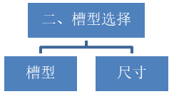
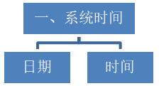
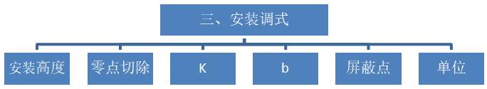

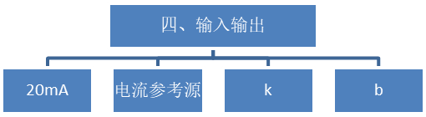

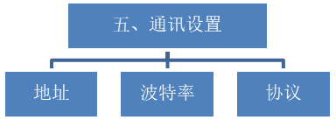
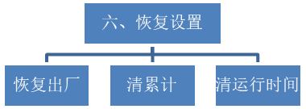

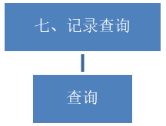

3、安装与测试
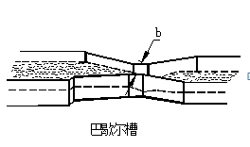
1） 设置槽型：
具体步骤：按MENU进入菜单“二、槽型选择”→确认→“槽型”→选择“巴歇尔”槽→确认→退出→按MENU键进入“尺寸”→设置b（巴歇尔槽宽）→确认。

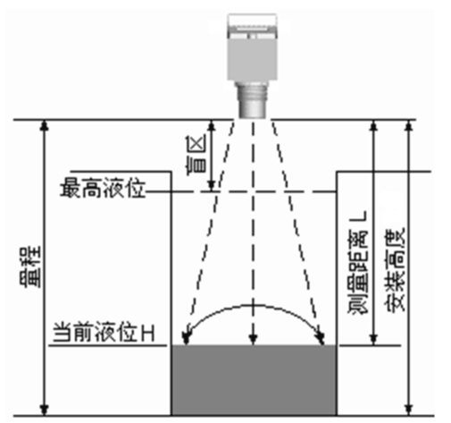
当前槽型设置仅为巴歇尔槽。需要客户根据实际尺寸在仪表中设置槽口尺寸b 。

2） 设置安装高度：
具体步骤：按MENU进入菜单“三、安装调试”→确认→“安装高度”→确认→设置安装高度→确认。

当安装高度设置为0.000m时，仪表显示传感器到水面（或堰槽底部）距离，此时，流量计不进行流量计算。

- 单位切换：
具体步骤：按MENU进入“三、安装调试”→确认→按MENU键选择“单位”→通过按键 → 和按键 ↑ 选择计量单位（m³/h或L/s）→确认。

- 输入与输出
- 4-20mA输出：
具体步骤：按MENU进入“输入输出”设置→确认→进入“20mA”界面→通过按键 → 和按键 ↑ 设置“20mA”参数→确认。
- RS485输出：

具体步骤：按MENU进入“输入输出”设置→确认→按MENU进入“电流参考源”设置→ 通过按键 → 和按键 ↑ 设置“电流参考源”参数→确认→按MENU进入“k”设置→确认→通过按键 → 和按键 ↑ 设置“k”参数→确认→按MENU进入“b”设置 →确认→通过按键 → 和按键 ↑ 设置“b”参数 →确认。

按以上顺序设置完仪表后，退回到主菜单，这时候仪表开始进入工作状态。

- 超声波明渠流量计Modbus通讯协议
  - Modbus协议仅有RTU格式，使用 “03”功能码。第9寄存器是32位BCD-8累计流量。
3.2硬件连接
1. 两线制RS485；
“A”： RS485收发端子 + ；
“B”： RS485收发端子 - ；
“GND”： 信号和电源的公共端

  - 波特率： 9600默认，可修改
  - 数码格式： 1个起始位、8个数据位、1无、1个停址位
  - 设备地址：“串口参数”-“口令，地址”中的“地址”是Modbus的设备地址，可以是1-247，默认01
- 协议帧符合Modbus规约：
ADU
附加地址
功能码
数据
CRC校验

PDU

接收连续字符中，出现大于3.5字节间断，判断为一帧结束。
CRC校验错不回应。
为半双工方式，不论是RS-485还是RS-232情况下，发送数据期间不接收。
回应数据为连续发送。
收到“03呼叫，在20ms～60ms内回送9寄存器的值。
- “03”功能码数据存储位置说明
寄存器编号：1～9；每寄存器含四个字节，对应32个比特位，高字节在前。
寄存器数据含意说明如下表：
编号 | 数据类型 | 内容 | 说明
1 | 浮点数32bit | 瞬时流量 | 单位制：L/s；例如171.1L/s
2 | 浮点数32bit | 瞬时流量 | 单位制：m³/h；例如615.8m³/h
3 | 浮点数32bit | 空 | 空
4 | 浮点数32bit | 液位 | 单位制：m；例如0.404m
5 | 浮点数32bit | I1 | 4-20mA输入数据
6 | 浮点数32bit | I2 | 4-20mA输入数据
7 | 浮点数32bit | I3 | 4-20mA输入数据
8 | 浮点数32bit | I4 | 4-20mA输入数据
9 | 四子节BCD码 | 累计流量 | 例如：00 14 55 18 表示累计流量=145518m³
五、 “03”功能码 Modbus测试
（对应Modbus设备地址01），03功能命令读40000区1～9单元数据,上端发送:
01 03 00 00 00 12 C5 C7
注意寄存器数是12
回应：
01 03 24 43 2B 26 8A 44 1A 09 10 48 0D D3 C0 3E CE E3 D0 40 80 00 00 40 80 00 00 40 80 00 00 40 80 00 00 00 00 08 12 F7 B1
01：设备地址
03：功能码
20：接收32 字节
43 2B 26 8A ：瞬时流量=171.1L/s
44 1A 09 10 ：瞬时流量=616.14m³/h
48 0D D3 C0 ：已经为空
3E CE E3 D0 ：液位=0.404m
40 80 00 00 ：I1=4.000
40 80 00 00 ：I2=4.000
40 80 00 00 ：I3=4.000
40 80 00 00 ：I4=4.000
00 00 08 12：累计流量 812立方
F7 B1 ：CRC效验码

十、 质量保证及服务维修支持
1、 质量保证
本公司产品均有省质检局颁发的CPA标识，实行一年质保期。若因产品自身质量产生的问题，由本公司负责解决。
2 、公司服务
本公司可上门安装，培训指导技术人员。对产品自身发生的问题，在用户要求下，公司将委派技术人员以最快的速度到达现场协助用户解决问题。其他情况，如发生硬件故障时，建议将产品返厂维修，因为本测量仪表基于微处理器，线路复杂，所以用户自行维修或是现场紧急维修是比较困难的。
大多数情况下，用户自己在熟悉本说明书的基础上并参考故障查找章节或通过电话与我们的技术人员取得联系就能解决问题。如果需运回公司进行修理，请随货附上一封说明故障症状的信件及用户收货信息。
使用中，如您对产品不甚满意，请尝试以下方法：
1）仔细检查安装步骤，查看设置参数是否正确。
2）检查电源及各连接线是否正常、有无虚接。
3）同公司技术人员取得联系，准备好仪器的名称、型号及产品序列号，以及所使用的参数条件。
3、技术咨询
当用户在使用本公司产品或在本公司产品及研究领域内存在技术上问题时，请您同我们联系，我们将全力为您服务。
附录一、巴歇尔槽构造尺寸
单位：m
类别 | 序号 | 喉道段 |  |  | 收缩段 |  |  | 扩散段 |  |  | 墙高
类别 | 序号 | b | L | N | B1 | L1 | La | B2 | L2 | K | D
小  型 | 1 | 0.025 | 0.076 | 0.029 | 0.167 | 0.356 | 0.237 | 0.093 | 0.203 | 0.019 | 0.23
小  型 | 2 | 0.051 | 0.114 | 0.043 | 0.214 | 0.406 | 0.271 | 0.135 | 0.254 | 0.022 | 0.26
小  型 | 3 | 0.076 | 0.152 | 0.057 | 0.259 | 0.457 | 0.305 | 0.178 | 0.305 | 0.025 | 0.46
小  型 | 4 | 0.152 | 0.305 | 0.114 | 0.400 | 0.610 | 0.407 | 0.394 | 0.610 | 0.076 | 0.61
小  型 | 5 | 0.228 | 0.305 | 0.114 | 0.575 | 0.864 | 0.576 | 0.381 | 0.457 | 0.076 | 0.77
标  准  型 | 6 | 0.25 | 0.60 | 0.23 | 0.78 | 1.325 | 0.883 | 0.55 | 0.92 | 0.08 | 0.80
标  准  型 | 7 | 0.30 | 0.60 | 0.23 | 0.84 | 1.350 | 0.902 | 0.60 | 0.92 | 0.08 | 0.95
标  准  型 | 8 | 0.45 | 0.60 | 0.23 | 1.02 | 1.425 | 0.948 | 0.75 | 0.92 | 0.08 | 0.95
标  准  型 | 9 | 0.60 | 0.60 | 0.23 | 1.20 | 1.500 | 1.0 | 0.90 | 0.92 | 0.08 | 0.95
标  准  型 | 10 | 0.75 | 0.60 | 0.23 | 1.38 | 1.575 | 1.053 | 1.05 | 0.92 | 0.08 | 0.95
标  准  型 | 11 | 0.90 | 0.60 | 0.23 | 1.56 | 1.650 | 1.099 | 1.20 | 0.92 | 0.08 | 0.95
标  准  型 | 12 | 1.00 | 0.60 | 0.23 | 1.68 | 1.705 | 1.139 | 1.30 | 0.92 | 0.08 | 1.0
标  准  型 | 13 | 1.20 | 0.60 | 0.23 | 1.92 | 1.800 | 1.203 | 1.50 | 0.92 | 0.08 | 1.0
标  准  型 | 14 | 1.50 | 0.60 | 0.23 | 2.28 | 1.95 | 1.303 | 1.80 | 0.92 | 0.08 | 1.0
标  准  型 | 15 | 1.80 | 0.60 | 0.23 | 2.64 | 2.10 | 1.399 | 2.10 | 0.92 | 0.08 | 1.0
标  准  型 | 16 | 2.10 | 0.60 | 0.23 | 3.00 | 2.25 | 1.504 | 2.40 | 0.92 | 0.08 | 1.0
标  准  型 | 17 | 2.40 | 0.60 | 0.23 | 3.36 | 2.40 | 1.604 | 2.70 | 0.92 | 0.08 | 1.0
大  型 | 18 | 3.05 | 0.91 | 0.343 | 4.76 | 4.27 | 1.794 | 3.68 | 1.83 | 0.152 | 1.22
大  型 | 19 | 3.66 | 0.91 | 0.343 | 5.61 | 4.88 | 1.991 | 4.47 | 2.44 | 0.152 | 1.52
大  型 | 20 | 4.57 | 1.22 | 0.457 | 7.62 | 7.62 | 2.295 | 5.59 | 3.05 | 0.229 | 1.83
大  型 | 21 | 6.10 | 1.83 | 0.686 | 9.14 | 7.62 | 2.785 | 7.32 | 3.66 | 0.305 | 2.13
大  型 | 22 | 7.62 | 1.83 | 0.686 | 10.67 | 7.62 | 3.383 | 8.94 | 3.96 | 0.305 | 2.13
大  型 | 23 | 9.14 | 1.83 | 0.686 | 12.31 | 7.93 | 3.785 | 10.57 | 4.27 | 0.305 | 2.13
大  型 | 24 | 12.19 | 1.83 | 0.686 | 15.48 | 8.23 | 4.785 | 13.82 | 4.88 | 0.305 | 2.13
大  型 | 25 | 15.24 | 1.83 | 0.686 | 18.53 | 8.23 | 5.776 | 17.27 | 6.10 | 0.305 | 2.13

超声波明渠流量计安装记录表示例

附录二
安装地点 | 厂东门排口 |  | 安装日期 |  | 2002.5.10 |  |  | 仪表编号 |  | ****
仪表量程 | 50L/s |  | 液位准确度 |  | 0.5% |  |  | 流量准确度 |  | 5%
液位基点 | 槽上沿 |  | 基点高程 |  | 0.4m
量水堰槽结构尺寸：

清累计时间 |  | 2002.05.20 |  |  | 清记录时间 | 2002.05.20
流量单位 | L/s |  |  | 3h流量 | 2.2613 |  | 19h流量 |  | 39.526
输出方式 | RS485 |  |  | 4h流量 | 3.5319 |  | 20h流量 |  | 42.797
电流量程 | 200L/S |  |  | 5h流量 | 4.9914 |  | 21h流量
M3比例 | 100.00 |  |  | 6h流量 | 6.6214 |  | 22h流量
探头距离 | 0.8000 |  |  | 7h流量 | 8.4085 |  | 23h流量
修正系数 | 1.0000 |  |  | 8h流量 | 10.342 |  | 24h流量
液位量程 | 0.4000 |  |  | 9h流量 | 12.413 |  | 25h流量
流量量程 | 50.000 |  |  | 10h流量 | 14.616 |  | 26h流量
下界液位 | 0.0100 |  |  | 11h流量 | 16.942 |  | 27h流量
下界流量 | 0.0000 |  |  | 12h流量 | 19.389 |  | 28h流量
上界液位 | 0.4000 |  |  | 13h流量 | 21.950 |  | 29h流量
上界流量 | 42.797 |  |  | 14h流量 | 24.621 |  | 30h流量
液位间隔 | 0.0200 |  |  | 15h流量 | 27.400 |  | 31h流量
0h流量 | 0.0000 |  |  | 16h流量 | 30.283 |  | 32h流量
1h流量 | 0.4119 |  |  | 17h流量 | 33.267 |  | 33h流量
2h流量 | 1.2062 |  |  | 18h流量 | 36.349 |  | 34h流量
填表人： 安装技术负责人：

附录四 、配件清单

配件清单

名 称 | 规格型号 | 数量 | 备注
传 感 器 | M60*2 | 1
显 示 表
挂 墙 挂 板 | —— | 2 | 仪表盒内
传感器延长线 | RVVP4╳0.3 | 10 | 加长可选
说明书资料 |  | 1

